« День Защитников Отечества»
Дети входят в группу под музыку
Ведущий:
Добрый день уважаемые родители и мои любимые ребята.
Ребенок:
Сегодня в группе праздник
И всем гостям мы рады.
Как здорово, что все мы здесь
Опять вот собрались.

Ребенок:
Одной семьёй счастливой
Живём мы в коллективе,
И с каждым днём наш садик
Роднее и милей.

Ребенок:
Вам уютно в зале нашем?
Мы споем для вас и спляшем.
Всех мужчин мы поздравляем!
Папы в сборе?
Начинаем.

Ведущий :
Дорогие дети! Уважаемые гости! Сегодня мы отмечаем замечательный праздник – День защитника Отечества. Это праздник защитников мира, свободы и счастья. Солдаты и командиры нашей армии, стоят на службе и днем и ночью.
От всей души поздравляем всех российских воинов Желаем им богатырского здоровья и огромного счастья.

Ребенок:
Друзья!
День нашей армии сегодня!
Сильней её на свете нет.
Привет защитникам народа!
Российской армии –
Привет!

Ребенок:
Все наши дедушки и папы.
Когда-то в армии служили,
Учились защищать Россию,
Всегда подтянутыми были.

Ребенок:
Носили форму и фуражку,
Усердно спортом занимались,
Стрелять учились очень метко,
И пистолета не боялись.

Ребенок:
Отважных, сильных и весёлых
Мужчин сегодня поздравляем,
И в день защитника Отечества
Здоровья, радости желаем.

Ребенок:
У нас сегодня день особый
Для мальчишек и мужчин
День защитника Отечества
Знает каждый гражданин.

Ребенок:
Чтоб здоровье крепкое
Было у ребят,
Ведь мальчишка – это
Будущий солдат.

Ребенок:
Чтобы быть выносливым
В учении и в бою
Защищать любимую
Родину свою!

Ребенок:
Мы шагаем браво
Левою и правою,
Потому что все солдаты
Были тоже дошколята!
Поскорей бы подрасти,
Чтобы в армию пойти!

Исполняется песня «Наша родина сильна»

Ведущий:
Ребята, а какие военные профессии вы знаете? (танкисты, артиллеристы, летчики, моряки, кавалеристы, десантники, ракетчики, связисты, разведчики, радисты, пограничники, подводники и т.д.)
Наши мальчики – будущие защитники Отечества. А смогут ли они ответить на вопросы ?
Вопросы:
- Какое животное является лучшим помощником пограничника?
- На каких машинах служат военные летчики?
- Чем отличается различные рода войск? (формой одежды, эмблемами, погонами)

А продолжить пословицу?
Пословицы:
- Мир строит – а война … (разрушает)
- Трудно в ученье… (легко в бою)
- Один в поле… (не воин)
- Один за всех… (и все за одного)
- Щи да каша… (пища наша)
- Храбрый побеждает… (трус погибает)
.
Ведущий:
Я думаю, каждому мальчику хочется надеть форму летчика, моряка, десантника… Но чтобы служить в армии надо быть не только умным, смелым, сильным. Нужно еще многое уметь! Так давайте с детских лет воспитывать в себе качества, необходимые защитнику Отечества. Сейчас мы проведем веселые конкурсы, чтобы убедиться лишний раз, что все мальчики готовы к службе в армии, проверим вашу ловкость, быстроту, выдержку. Чтобы конкурсы проходили весело и задорно, мы приглашаем пап принять участие в конкурсах. Вот сейчас то мы и посмотрим, на сколько наши папы сильны? Наши папы мастера, спорятся у них дела.

Конкурс для пап «Самый ловкий»
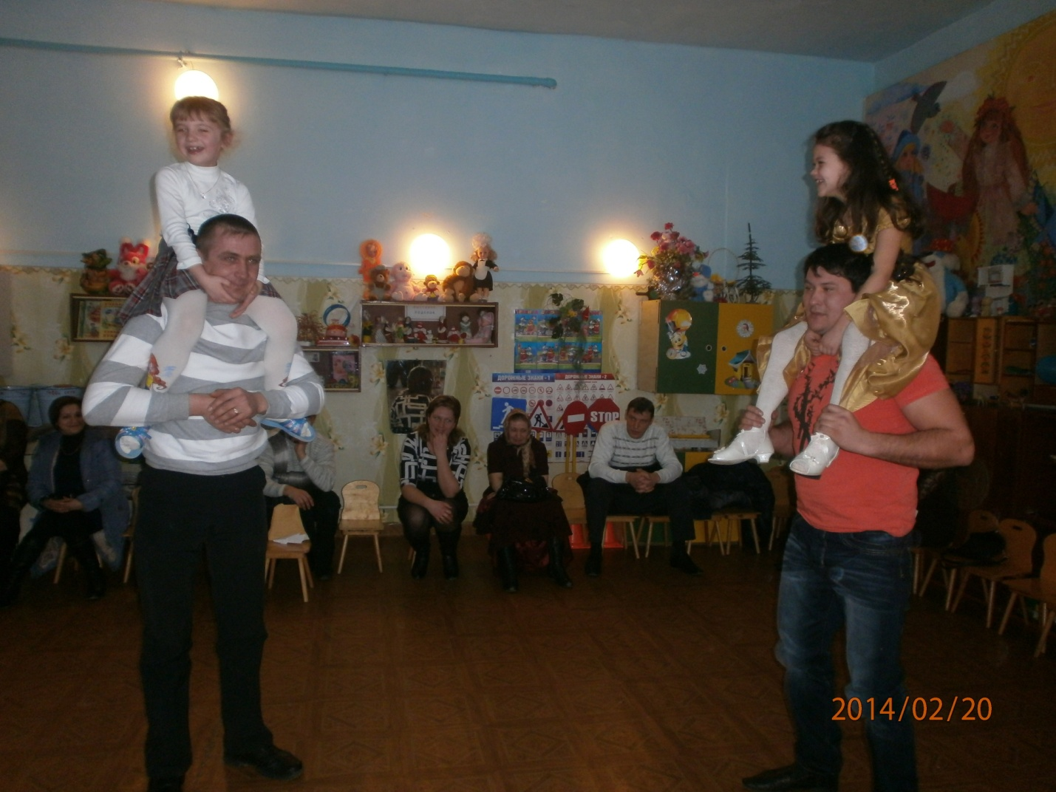
(На сцену выходят три отца, и участвуют в конкурсе, варианты конкурса: кто быстрее надует шарик.)
Ведущий:
Молодцы, вот так папы! Всё могут!

Ведущий:
Ну а мальчишки наши что могут? А давайте посмотрим!

Игра для мальчиков «Кто первый»
(правила игры. На полу лежат несколько флажков, на одну меньше, чем детей. Под музыку “Тачанка” дети бегут по кругу, изображая наездников, руки вытянуты вперёд, как будто держат поводья. При остановке музыки стараются быстро взять флажок. Кому не досталась флажок, тот выбывает. Один флажок убирается и т. д. Тот, кто победит, обходит круг почёта с поднятым флажком.)

Конкурс для мальчиков «Шифровка»
(каждая команда получает по конверту. В каждом конверте —Буквы Как видите, шифровка нeoбычнaя —чтобы понять, что это за слово надо из букв сложить слово. «Родина», «Россия».

Конкурс «Самый умный», загадывание загадок.

- Глазами не увидишь, руками не возьмешь, а в бой без него не пойдешь. (Ура!)
- Летит — лается, упадет — рассыпается. (Снаряд)
- Мужик на берегу плюется за реку. (Ружье)
- Стоит черепаха — стальная рубаха. (Танк)
- Летела тетеря, вечером, не упала в лебеду, никак не найду. (Пуля)
- Два арапа — родных брата, ростом по колено, везде с солдатами гуляют и их защищают. (Сапоги)
- Огнем дышит, полымем пышет. (Пушка)
- Летит ворон, весь окован, кого клюнет — тому; смерть. (Пуля)
- Черный кочет рыкнуть хочет. (Ружье)
10. Две головы, шесть ног, две руки, один хвост. Кто же это такой? (Всадник)

Ведущий.
Сегодня мы убедились, что у нас подрастает достойное поколение защитников Отечества. А это значит, что у нас будет кому защищать нашу Родину. Мы поздравляем еще раз всех с Днем защитника Отечества, желаем здоровья и счастья. И пусть небо над Россией и всем миром всегда будет голубым!
Давайте послушаем красивое стихотворение :

Ребенок:
Хотим под мирным небом жить
И радоваться, и дружить,
Хотим, чтоб всюду на планете
Войны совсем не знали дети!

Ребенок:
Мир – это главное слово на свете
Мир очень нужен нашей планете
Мир нужен взрослым,
Мир нужен детям,
Мир нужен всем.

Ребенок:
Пусть царит на всей Земле
Мир для человечества!
Пусть салют цветет зимой
Для солдат Отечества.

Ребенок:
Пограничник на границе
Нашу землю стережет,
Чтоб работать и учиться
Мог спокойно весь народ.

Ребенок:
Охраняет наше море
Славный, доблестный моряк
Гордо реет на линкоре
Наш родной российский флаг.

Ребенок:
Наши летчики-герои
Небо зорко стерегут.
Наши летчики-герои
Охраняют мирный труд.

Ребенок:
Наша армия родная
Стережет покой страны,
Чтоб росли мы, бед не зная,
Чтобы не было войны.
Так пусть же все ребята
Счастливыми растут!

Исполняется песня «Бравые солдаты»

Ребенок:
Мечтают мальчишки скорей подрасти
И взрослыми стать,
И на службу пойти.
А папы, наверно, мечтают опять
Такими, как в детстве,
Мальчишками стать.

Ребенок:
В душе каждый папа-
Ну просто мальчишка.
Бывает, ведет себя, как шалунишка.
Поэтому следует им разрешать
Пусть редко, но все же
Мальчишками стать.

Конкурс для пап «Самолет».
(складывают из бумаги самолет и чай самолет дальше улетит).

Ребенок:
Не терпит мой папа безделья и скуки,
У папы умелые, сильные руки.
И в помощи он никому не откажет,
И доброе слово он вовремя скажет.

Исполняется «Песня про папу»

Ведущий:
Все солдаты успевают:
И служить, и отдыхать.
Дам на танец приглашают.
Выходите танцевать.

Исполняется парный танец.

Ребенок:
По волнам корабль плывет,
Капитан его ведет.
Не страшны ему туманы,
Мели, льдины, ураганы.
Он -моряк отважный,
Это знает каждый.

Конкурс «Самолеты летят»

( наклониться вперёд положить мешочек с песком, развести руки в стороны и , подняв голову , пролететь до ориентира . облететь его. Вернуться обратно. Не уронив мешочек(упражнение на скорость, ловкость ребенка)

Ведущий:
Для солдата тренировка
Начинается с утра.

Игра «Цветные флажки»

Показываю синий флажок -хлопаем,
Зеленый -топаем,
Желтый -молчим,
Красный -"Ура! "кричим.

Ребенок:
Я уже почти большой,
Быть могу матросом.
Даже в плаванье уйти
Я могу без спроса.
Мне не страшен ураган,
Пусть бушует океан.
Папа, мама, не волнуйтесь:
Я вернусь из дальних стран.

Игра «Забросай врага гранатами»
( 2 команды кидают мячи, а 2 папы ловят их в корзину)

Игра «Чей папа сильнее?»

Ведущий:
-У кого самый сильный папа?
Проверим?
Выходите желающие, берите своего папу. Папа сажает ребенка на плечи. А теперь приседаем: кто дольше это будет делать?
-Молодцы, папы. Сила как у богатырей.

Все девочки (хором):
Нашей армии Российской
День рожденья в феврале.
Слава ей -непобедимой,
Слава миру на земле.
Трубы громкие поют:
"Нашей армии -салют! "

Звучит «Салют».

Ведущий:
Вот какой у нас отряд-
Очень дружных дошколят.
Все мальчишки всей страны
Быть отважными должны:
Чтоб границы охранялись,
Чтобы мамы улыбались!

Ведущий:
Вот и закончился наш праздник!
За то, что солнце светит нам
За то, что нет войны,
Спасибо тем, кто бережет покой родной страны.
Всех защитников страны
Поздравляем нынче мы.

Дети вручают подарки своим папам, дедушкам, дядям.

Ведущий:
Вот пролетел веселья час, мы рады были видеть вас!
И ждём теперь не раз в году, а каждый праздник будьте тут!

Приглашаем всех на чаепитие!!!

Ведущий. Проведём разминку, интеллектуальную. Я вам буду загадывать загадки, а за правильный ответ команда будет получать 1 балл. Итак, начинаем.
Загадки.
Без плавников, среди глубин, железный плавает дельфин (подводная лодка).
Крыльев нету, но она для полётов рождена.
Выпускает яркий хвост – поднимается до звёзд! (ракета).
Что за птица смелая по небу промчалась?
Лишь дорожка белая от неё осталась? (самолёт)
Тучек нет на горизонте, но раскрылся в небе зонтик.
Через несколько минут опустился… (парашют).
Ведущий. Молодцы обе команды заработали равное количество баллов. А теперь первый конкурс наших состязаний:
«Самолёты летят». Наклониться вперёд, на спину положить мешочек с песком, развести руки в стороны и, подняв голову, полететь до флажка, облететь его. Вернуться обратно, не уронив мешочек (упражнение на скорость, проявляется ловкость ребёнка).
Ведущий. Второй конкурс состязаний следует сразу за первым:
«Забросай врага гранатами». Команды встают в две шеренги, папы рядом с детьми. Напротив них стоят корзины противников, на полу лежат мячи. Пока играет музыка, необходимо забросить как можно больше мячей в корзину противника.
Ведущий. Пока жюри подводит первые итоги, команды отдохнут. На привале принято петь, и сейчас прозвучит песня.
«Солдатушки, бравы ребятушки».
Ведущий. На данном этапе состязаний – ничья. А нас уже ждёт третий конкурс, за который присуждается целых 3 балла:
«Полоса препятствий».
- «С кочки на кочку» (нужно перепрыгнуть из обруча в обруч на двух ногах).
- «Сбей цель» (мячом надо сбить кегли).
Ведущий. Какие команды ловкие и быстрые! Вот и четвёртый конкурс на подходе:
«Перетяни канат». Теперь папы будут меряться силой. На полу черта, на середине каната красная лента - они должны совпасть (упражнение на сплочённость, силовые качества).
Ведущий. Вот наше состязание и подошло к концу. Пока жюри подводят окончательные итоги, наши девочки исполнят для мальчиков частушки

